资料（短视频）

一、短视频的发展现状
1、
短视频质量在不断提升
（1）实证：用户对短视频的整体评价从2018年的“刚到及格线”升至今天的“良好线”。过去半年，74.7％的短视频用户认为通过短视频"更多看到重大及热点事件内容"，认为"内容实用"的用户占比超七成
出处：《短视频用户价值研究报告2022》
（2）机理：抖音更注重内容的“优质”程度，内容分发机制利好优质内容和有能力的内容创作者，社区流量分布呈现相对中心化特点。这样的内容分发机制保证用户在观看视频时看到最优质的内容，对内容消费者更友好。

（3）实证：央视市场的《2022中国媒体市场趋势》显示，对比年初，2022年7月抖音、快手两平台粉丝量Top500账号更迭率增大；近四个季度来看，两平台月度点赞Top200的爆款作品的平均点赞量呈下降趋势。这些显示出内容赢得受众的认可越来越难，也反映出用户对优质内容的要求越来越高。

2、
短视频知识比重不断上升，娱乐性有所下降
（1）2019《短视频平台用户调研报告》显示，80%用户选择短视频平台是为了“浏览有趣的视频内容”，而“为了学习有用的知识和技能”紧随其后，占比高达65%

（2）截至2021年8月，抖音平台知识创作者超1.5亿名，他们创作的知识视频超10.8亿条。在知识获取方面，抖音知识视频累计播放量已超6.6万亿、点赞量超1462亿、评论量超100亿、分享量超83亿。抖音已是中国最大的知识普惠平台。
出处：清华和抖音联合报告《知识普惠报告2.0—短视频与知识的传播研究报告》

（3）科普、人文艺术、教育、体育、职场六大类别。泛知识内容受到用户的广泛认可，平均每 5 个播放量里，就有 1 个是泛知识内容。在泛知识内容播放品类 TOP3 中，生活技能类排名第一；在视频增长总数 TOP3 中，生活技能类增幅达 219%，位列第一；科普类增长达 207%，排名第二。
出处：《2021抖音泛知识内容数据报告》

3、
看短视频不会挤占正常时间
（1）晚上睡觉前占43.3%，乘坐交通工具出行的时候占32.3%，排队等候间歇26.9%多是碎片化时间《2020年短视频用户价值研究报告》
（2）没时间读书，短视频不背锅
大部分白领认为是工作忙（61.1%）和忙于家庭琐事与社交（50.9%）导致的。觉得短视频占用了自己阅读时间的白领仅占比14.5％。
谈及短视频与阅读的关系：二者没有本质区别
智联招聘数据显示，虽然有27.4%的白领表示短视频蚕食了他们的读书时间，占比排在首位。但是也有26.3%的白领认为短视频和阅读分别承担“娱乐”和“学习”的功能，互不影响； 19.4%的白领认为短视频的搜索、推荐等功能部分替代了书籍的功能，还有16.1%认为看短视频也可以达到学习的目的。
《智联招聘2022年白领阅读报告》

5、
短视频有利于提升学习效率
华中师范大学发布的《短视频学习效果研究报告》显示,相比静态的图文,学习者更偏爱动态的知识学习方式。当短视频以结构清晰的知识点讲解呈现时,有利于提升学习者的效率。

6、
人们不会陷入到信息茧房
哈佛大学等学者选择了5万名参与者进行实验，要求他们报告自己最近关注的新闻媒体，同时监测和记录他们的实际新闻阅读行为。通过两项数据的对比，发现这些人实际的媒体阅读比他们自己想象的更加多样。这意味着，人们实际并没有陷入“信息茧房”中，反而阅读种类有所丰富。

7、
抖音审核机制：
（1）抖音消重机制：目的是利用大数据甄别，创作者上传的视频，是否是抄袭或者搬运平台内其他人的短视频。某些创作者无法自己产出视频，于是便会通过搬运他人的视频，期望以此能获得流量和用户的关注。抖音是严厉打击这种行为的。通常一个视频被判定为搬运，基本都很难通过抖音的消重机制审核。如果一个视频有搬运的嫌疑，那么即便上传成功了，可能也不会得到太大的推荐。抖音会给这类作品做限流处理。
（2）内容审核机制：抖音就采用了机器+人工双重的审核机制。先用机器大量审核，排查掉一些重复，违规，含有暴力和血腥内容的视频。对一些无法判定或有疑问的视频，就会推送给人工审核，人工审核过了才会成功发布。
（3）特征识别：就是抖音给作品贴标签的一个过程。通常创作者上传视频后，抖音要将这类视频推送给对它感兴趣的人，就是通过标签系统。"
禁止题材：内容低俗；不良导向；隐形风险；低质营销；搬运；引人不适
8、短视频平台如何处理假信息
抖音邀请政务媒体机构合作辟谣：发布视频300余条；播放量超5000万；联动权威机构开展谣零零计划，累计辟谣7000条，播放量达12亿。
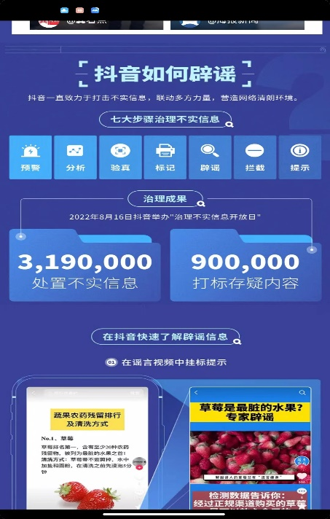

8、短视频可以承担一定的引流作用，吸引我们的兴趣
“报告显示:在内容需求上，泛娱乐仍是用户刚需，知识和泛资讯需求旺盛;短视频也为电视媒体延伸新的话语空间，73.2%的用户会因电视节目短视频对该节目产生兴趣;同时热播电视内容也吸引短视频用户跨屏关注，新闻短视频成为电视媒体进军短视频的破局先锋。
出处：《年轻人孤独、焦虑、压力大，推动了短视频流行？》中国广视索福瑞媒介研究CSM首届短视频论坛

二、关于短视频对身体的影响
1、英国圣路易斯大学科学研究精英团队对599名三十岁上下的普通合伙人开展数据收集，发觉她们的脑灰质，伴随着她们看电视的時间而减少，看电视剧每提升一个小时，就会减少0.5%的脑灰质，也恰好是由于这般，那样损害脑灰质的个人行为会造成人降智。（类似的逻辑）
反驳：
第一个，脑灰质伴随着看电视剧時间减少
我们要了解，脑灰质是神经元的集聚，而神经元是一定会开展能化成其他神经元细胞，进而耗费的，换句话说，无论你不要看电视机，脑灰质都是会开展消化吸收，与此同时开展再造的，它是十分一切正常的个人行为，就跟你血干细胞美容发生，随后能化成每个体细胞一样。
第二个，每看电视剧一个小时，就会减少0.5%的脑灰质。
姑且不说脑灰质能够再造，每一小时减少0.5%灰质是不是实际，即便是确实，就代表着看过200个钟头电视机，就会促使脑灰质彻底消退，而脑灰质彻底消退会令人变为说白了的脑灰质出现异常，也就是智力障碍，从电视创造发明到现在那么久的時间里，看过二百钟头电视机之上的人比比皆是，确实有团体的忽然变为智力障碍的事情产生吗？显而易见是沒有的。
2、
2020年于《自然》发表的一项关于“社交媒体使用症”的研究显示，社交媒体的成瘾程度与注意冲动的强度成正比。同时，注意冲动与社交媒体成瘾存在着一种双向影响，即有注意冲动倾向的人也更易受到社交媒体吸引。该研究团队还猜测，网络上的刺激或许能够通过影响大脑的注意过程来削弱自控力，这种冲动会让人们追求即时奖励而忽视长期风险。人们会更容易被社交媒体的铃声和视觉刺激吸引，从而对奖励产生渴望，这会使他们更难抑制自己的冲动
3、
哈佛大学最近公开了一份论文报告，孩子每周刷超过17小时的短视频的话，孩子的认知能力和记忆力都会下降，而每周玩13个小时之内的游戏和短视频的话，孩子的认知能力反而有所提升。（北京大学回龙观临床医学院临床心理科主任刘华清）
4、脑科学的东西：（大脑有两种模式：一种是执行控制网络，另一种是默认模式网络）
所谓默认模式网络。通俗的讲就是大脑的待机状态。在这种待机状态下，我们的大脑会模拟接下来自身可能发生的情况，回忆过去，展望未来，将头脑中的记忆碎片进行整理归纳，对现在所处的环境进行分析。在这种状态下，我们的大脑并不是停止运转，而是紧锣密鼓的工作着。
三、联通主义学习观
1、联通主义的核心观点
我们的精力有限，无法掌握所有知识，对海量无穷的知识进行建构是不可能的。联通主义认为管道远比管道内的内容更重要，也就是说知识路径远比知识内容更重要。因此我们需要明确什么知识、知识的位置、如何找到知识，这比掌握知识本身更重要。学习知识的目的就是将知识进行连接，形成知识路径，最终形成知识网络。

2、短视频学习效果也很好
（1）在非正式学习中，微型学习（micro-learning）是其区别于课堂上正式学习的最重要一点，它往往会将信息或技能构建内容分解为小的、易于消费的部分，为学习者提供短小精悍、重点突出、易于消化的内容。
在短视频平台上，分享（如烹饪、绘画等）的视频学习效果就很好[7]，因为这些技能很具象，学习目标明确，很容易分解步骤让观众跟着学习，并且可以鼓励观众实践并拍摄视频上传到视频平台上，这种方式进一步加强了观众的学习意识。

（2）有研究者提出了基于认知负荷理论的解释，认为在基于短视频的学习中，一个知识点只需要少量认知投入就能观看，学习的时间短，完成的效率高。在这个过程中，学生借助视觉、听觉等手段消化和接收知识点，效率更高、转化和吸收的量大，有助于知识在脑内更好地转化和储存。

